ESTADO DO RIO GRANDE DO NORTE
CÂMARA MUNICIPAL DE SÃO JOÃO DO SABUGI

REQUERIMENTO Nº. 018/2018

Requeiro a V. Exª., com base no artigo 154 do Regimento Interno e ouvido o plenário, que seja solicitado do Poder Executivo municipal, que o Município faça roço com roçadeira entre o pórtico e a entrada do lixão nos dois sentidos.

JUSTIFICATIVA EM PLENÁRIO

Sala das Sessões, em 08 de maio de 2018.

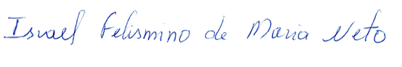

ISRAEL FELISMINO DE MARIA NETO
VEREADOR - AUTOR

